**Klasa VI a matematyka piątek 20.03.2020r.**

Temat : Dodawanie i odejmowanie ułamków zwykłych – powtórzenie wiadomości.

Cel lekcji: Utrwalenie umiejętności wykonywania dodawania i odejmowania na ułamkach zwykłych.

NaCo BeZu:

Umiem dodawać, odejmować ułamki zwykłe o jednakowych mianownikach.

Umiem dodawać, odejmować ułamki zwykłe o jednakowych mianownikach.

Staram się unikać błędów rachunkowych.

**Bardzo proszę o dokładne wysłuchanie filmu. Link zamieszczam poniżej.**

<https://www.youtube.com/watch?v=pf-dggCO1M0>

Proszę o rozwiązanie zadań w zeszycie przedmiotowym.

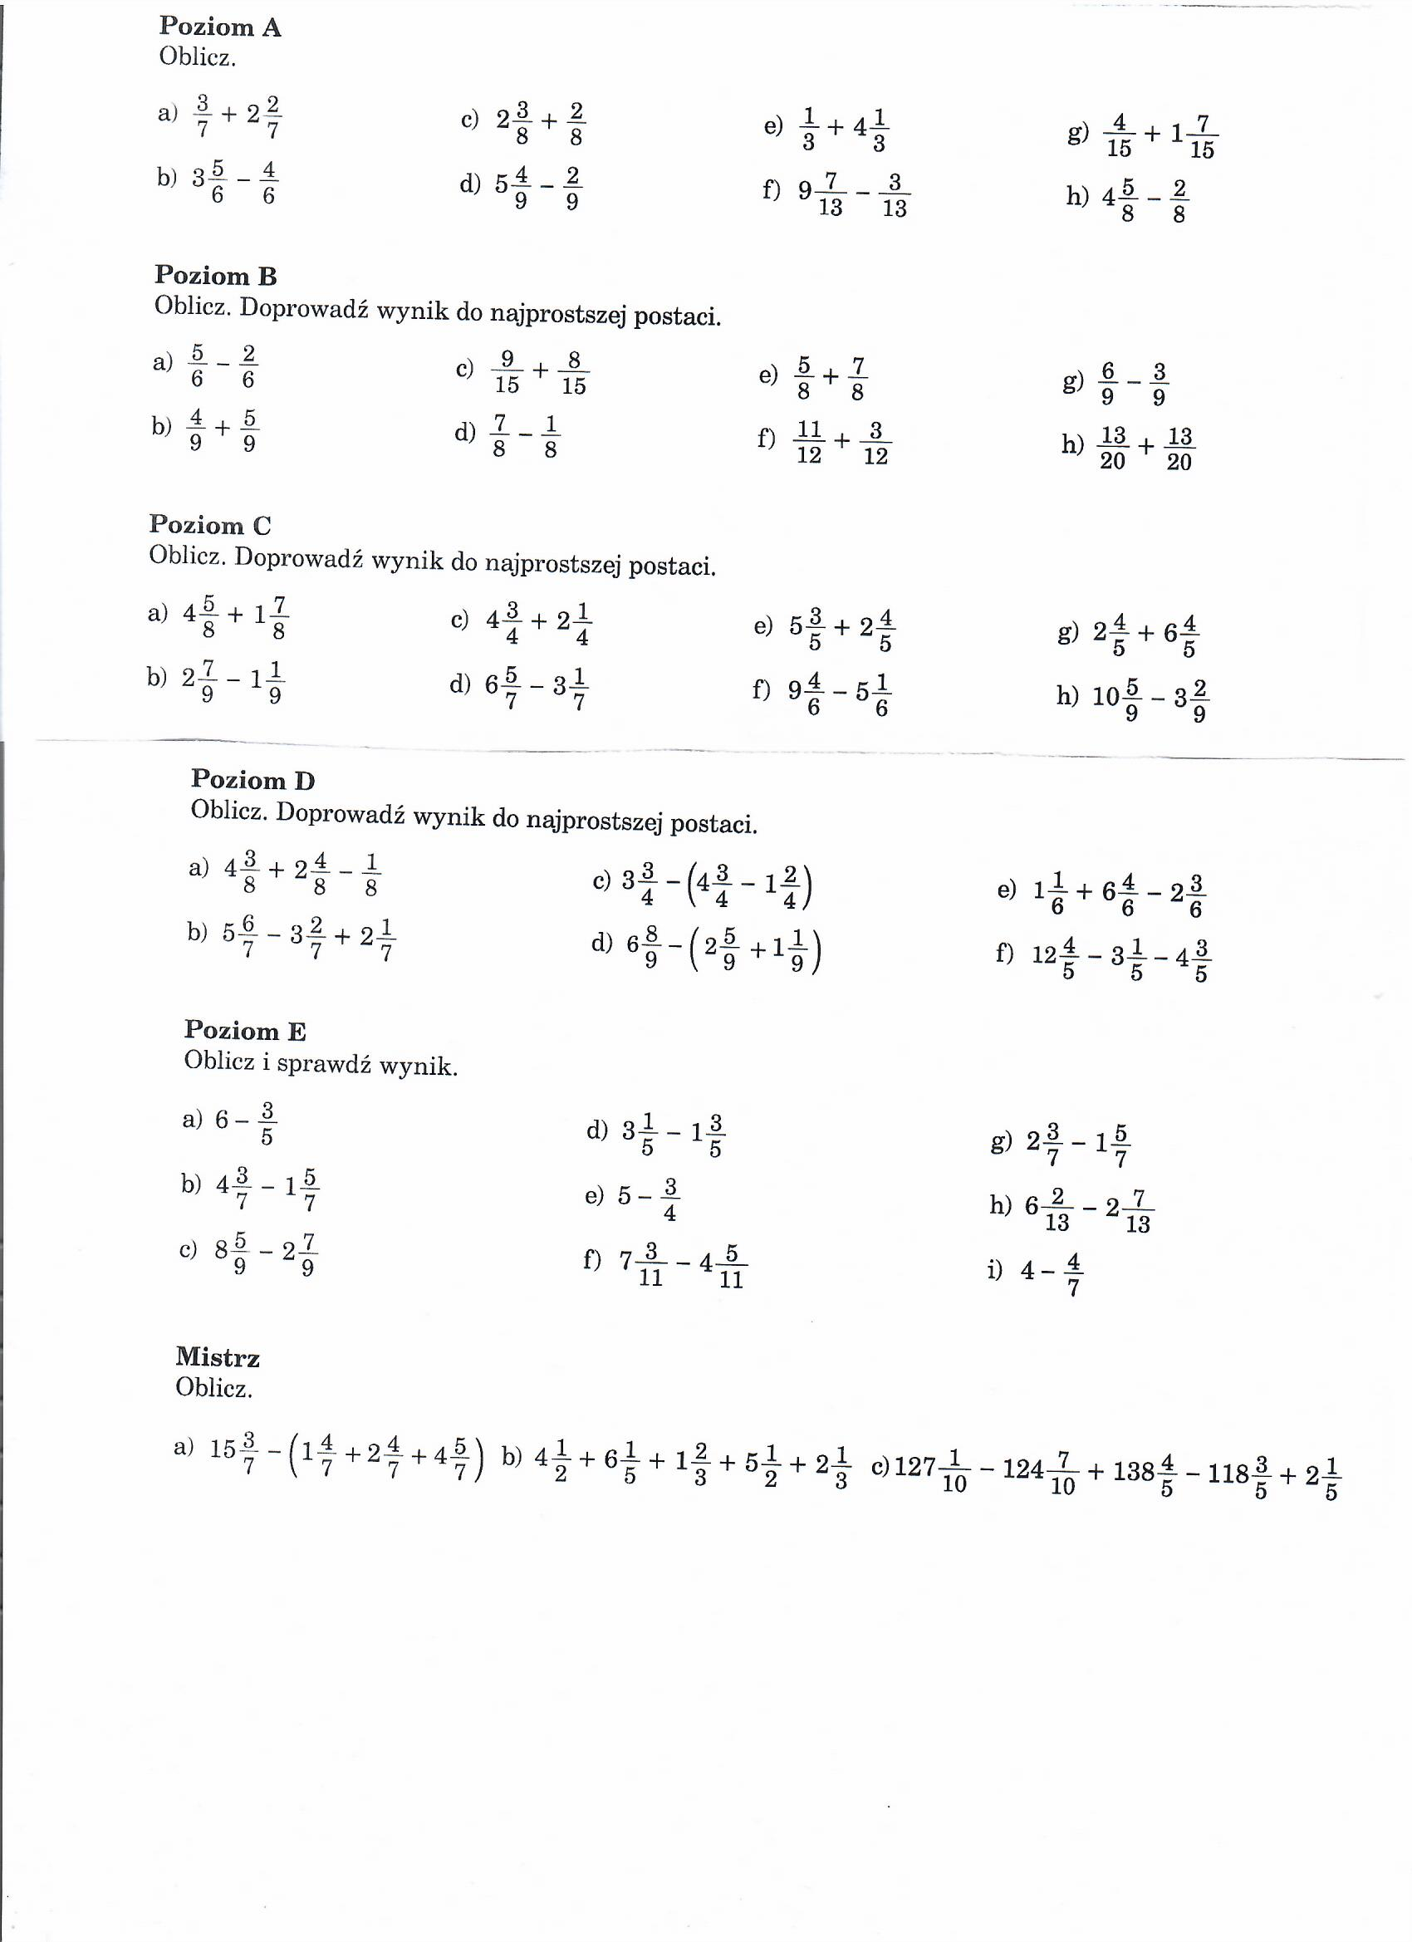

**Bardzo proszę o dokładne wysłuchanie filmu. Link zamieszczam poniżej.**

<https://www.youtube.com/watch?v=X-zLONp6X1c>

Proszę o rozwiązanie zadań w zeszycie przedmiotowym.

Zadania na następnej stronie.

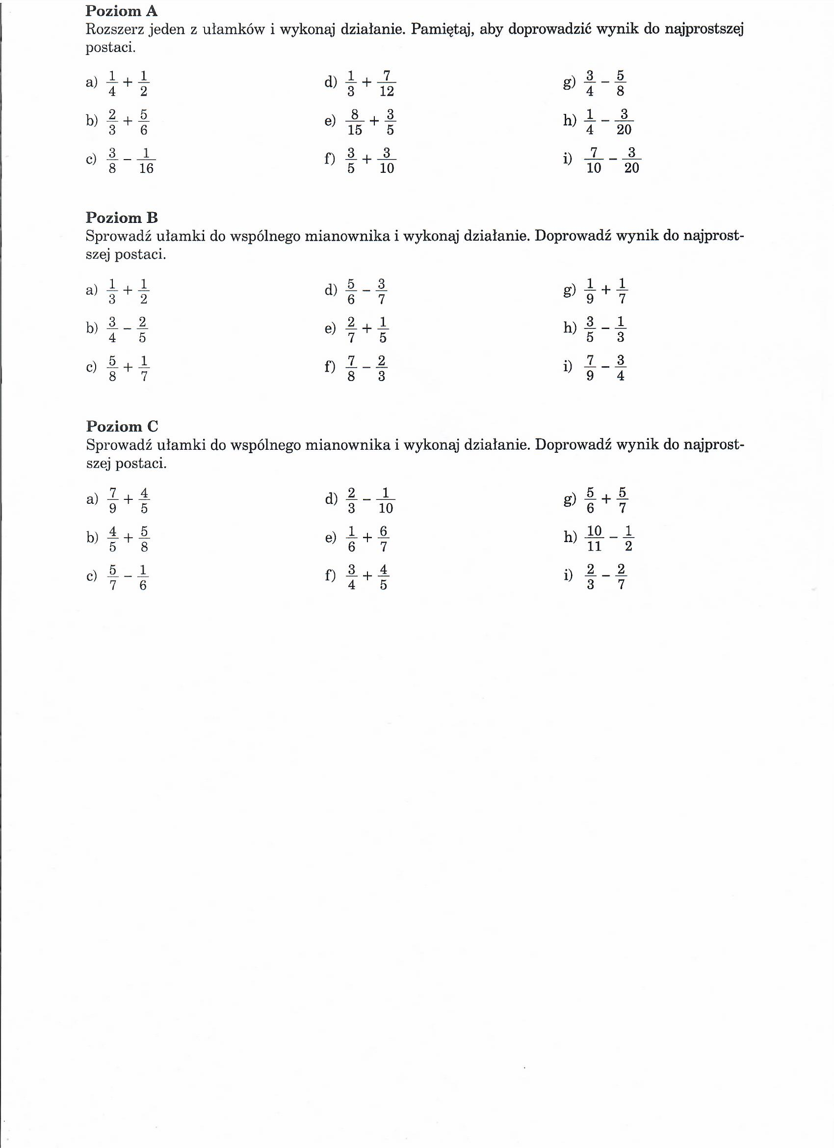

**Zadania dla chętnych:**

